Федеральное государственное бюджетное образовательное учреждение
высшего образования «Красноярский государственный медицинский университет имени профессора В.Ф. Войно-Ясенецкого»
Министерства здравоохранения Российской Федерации
Фармацевтический колледж

Дневник

производственной практики
по МДК 04.01. «Теория и практика лабораторных микробиологических и иммунологических исследований »

Позднякова Полина Павловна
ФИО

с «04» 06. 20г. по «15» 06. 20 г.

Руководители практики:
Методический – Ф.И.О. Нестеренко Н.В

Красноярск, 2020

Содержание

1. Цели и задачи практики

2. Знания, умения, практический опыт, которыми должен овладеть студент после прохождения практики

3. Тематический план
4. График прохождения практики
5. Инструктаж по технике безопасности
6. Содержание и объем проведенной работы
7. Манипуляционный лист (Лист лабораторных / химических исследований)
8. Отчет (цифровой, текстовой)

Цели и задачи практики:

- Закрепление в производственных условиях профессиональных умений и навыков по методам микробиологических и иммунологических исследований.
- Расширение и углубление теоретических знаний и практических умений по методам микробиологических и иммунологических исследований.
- Повышение профессиональной компетенции студентов и адаптации их на рабочем месте, проверка возможностей самостоятельной работы.
- Осуществление учета и анализ основных микробиологических показателей, ведение документации.
- Воспитание трудовой дисциплины и профессиональной ответственности.
- Изучение основных форм и методов работы в бактериологической лаборатории.

Программа практики.
В результате прохождения практики студенты должны уметь самостоятельно:

- Организовать рабочее место для проведения лабораторных исследований.
- Подготовить лабораторную посуду, инструментарий и оборудование для анализов.
- Приготовить растворы, реактивы, дезинфицирующие растворы.
- Провести дезинфекцию биоматериала, отработанной посуды, стерилизацию инструментария и лабораторной посуды.
- Провести прием, маркировку, регистрацию и хранение поступившего биоматериала.
- Регистрировать проведенные исследования.
- Вести учетно-отчетную документацию.
- Пользоваться приборами в лаборатории.

По окончании практики студент должен
представить в колледж следующие документы:
- Дневник с оценкой за практику, заверенный подписью общего руководителя и печатью ЛПУ.
- Характеристику, заверенную подписью руководителя практики и печатью ЛПУ.
- Текстовый отчет по практике (положительные и отрицательные стороны практики, предложения по улучшению подготовки в колледже, организации и проведению практики).
- Выполненную самостоятельную работу.

В результате производственной практики обучающийся должен:
Приобрести практический опыт:
- приготовления питательных сред для культивирования различных групп микроорганизмов с учетом их потребностей
- техники посевов на чашки Петри, скошенный агар и высокий столбик агара.

Освоить умения:
- готовить материал к микробиологическим исследованиям;
- определять культуральные и морфологические свойства ;
- вести учетно-отчетную документацию;
- производить забор исследуемого материала;
- принимать, регистрировать, материал;
- утилизировать отработанный материал.
Знать:
- задачи, структуру, оборудование, правила работы и техники безопасности в микробиологический лаборатории;
- основные методы и диагностическое значение исследований протеолитических , сахаралитических, гемолитических свойств микроорганизмов, антигенной структуры.

Тематический план
Квалификация Медицинский технолог
4 семестр
№ | Наименование разделов и тем практики |  | Всего часов
1 | Ознакомление с правилами работы в бак лаборатории |  | 6
2 | Подготовка материала к микробиологическому исследованиям: прием , регистрация биоматериала |  | 3
3 | Приготовление питательных сред общеупотребительных, элективных, дифференциально-диагностических. |  | 3
4 | Микробиологическая диагностика возбудителей инфекционных заболеваний (гнойно-воспалительных, кишечных) |  | 20
5 | Дисбактериоз. Этапы исследования . |  | 22
5 | Иммунодиагностика : РА, РП, РСК,РИФ |  | 6
6 | Утилизация отработанного материала, дезинфекция и стерилизация использованной лабораторной посуды, инструментария, средств защиты. |  | 6
Вид промежуточной аттестации |  | Дифференцированный зачет | 6
Итого |  |  | 72

День 1. Изучение нормативных документов, регламентирующих санитарно-противоэпидемический режим в бактериологической лаборатории.

Нормативные документы:
• СП 1.3.2322-08 «Безопасность работы с микроорганизмами 3-4 групп патогенности и возбудителями паразитарных болезней».
• ФЗ № 157-ФЗ от 17.09.1998 «Об иммунопрофилактике инфекционных болезней».
• МР 11-3/7-09 от 23.03.2004 «Контроль паровой и воздушной стерилизации медицинских изделий химическими индикаторами однократного применения производства НПФ «Винар»».
• МУ 4.2.2039-05 от 23.12.2005 «Техника сбора и транспортирования биоматериалов в микробиологические лаборатории».

Правила работы в бактериологической лаборатории
Сотрудники лаборатории обязаны соблюдать следующие правила:
1. Работать разрешается в специальной одежде – халате и шапочке. В боксе работают в стерильном халате, маске, шапочке, при необходимости надевают резиновые перчатки и очки. Обязательно меняют обувь.
2. Запрещается выходить за пределы лаборатории в халатах или надевать верхнюю одежду на халат.
3. В лаборатории запрещается курить и принимать пищу.
4. Весь материал, поступающий в лабораторию на анализ, должен рассматриваться как инфицированный. Поэтому при распаковке материала необходимо соблюдать осторожность. Емкости следует обтирать снаружи дезинфицирующим раствором и ставить их на подносы или в кюветы.
5. В случае попадания инфицированного материала на халат, руки, стол, обувь необходимо провести дезинфекцию и сообщить об этом заведующему лабораторией.
6. Зараженный материал обязательно уничтожают автоклавированием. Инструменты, а также поверхность рабочего стола после работы дезинфицируют.

7. Запрещается выносить из лаборатории оборудование, инвентарь, материалы без предварительной их дезинфекции.
8. Пипетки, предметные и покровные стекла и другую посуду, бывшую в употреблении, обеззараживают, погружая в дезраствор.
9. По окончании работы рабочее место приводят в порядок и тщательно дезинфицируют. Культуры микроорганизмов, необходимые для дальнейшей работы, убирают на хранение в холодильник.

День 2. Требования безопасности при контактах с кровью, другими биологическими материалами пациентов
Любое повреждение кожи, слизистых, загрязнение их биологическими материалами пациентов должно квалифицироваться как возможный контакт с материалом, содержащим ВИЧ или другой агент инфекционного заболевания.

Если контакт с кровью или другими жидкостями произошел с нарушением целостности кожных покровов (укол, порез), пострадавший должен:
- снять перчатки рабочей поверхностью внутрь;
- выдавить кровь из раны;
- поврежденное место обработать одним из дезинфектантов (70% спирт, 5% настойка йода при порезах, 3% раствор перекиси водорода при уколах и др.);
- руки вымыть под проточной водой с мылом, а затем протереть спиртом 70%;
- на рану наложить пластырь, надеть напальчники;
- при необходимости продолжить работу, надеть новые перчатки.
В случае загрязнения кровью или другой биологической жидкостью без повреждения кожи :
- обработать кожу одним из дезинфектантов (70% спиртом, 3% перекисью водорода, 3% раствором хлорамина и др.);
- обработанное место вымыть водой с мылом и повторно обработать спиртом.
При попадании биоматериала на слизистые оболочки :
- полость рта прополоскать 70% спиртом;
- в полость носа закапать 20-30% раствором альбуцида;
- глаза промыть водой, закапать 20-30% раствор альбуцида.
- При попадании биоматериала на халат, одежду, обувь:
- обеззараживаются перчатки перед снятием одежды;
- при незначительных загрязнениях биологической жидкостью одежда снимается и помещается в пластиковый пакет и направляется в прачечную без предварительной обработки, дезинфекции;
- при значительном загрязнении одежда замачивается в одном из дезинфектантов (кроме 6% перекиси водорода и нейтрального гидрохлорида кальция, который разрушает ткани);
- личная одежда, загрязненная биологической жидкостью, подвергается стирке в горячей воде 70°С с моющим средством;
- кожа рук и других участков тела под местом загрязненной одежды протирается 70% спиртом, затем промывается с мылом и повторно протирается спиртом;
- загрязненная обувь двукратно протирается ветошью, смоченной в растворе одного из дезинфицирующих средств.

День 3. Подготовка материала к микробиологическим исследованиям: прием, регистрация биоматериала.
При приеме биоматериала необходимо проверить:
-правильность оформления направления: в бланке – направлении указываются данные обследуемого (ФИО, возраст, № истории болезни или амбулаторной карты, отделение, диагноз, проведенная терапия);
- маркировку мазков и пробирок

Регистрация образцов биологического материала в лаборатории производится путем
Занесения данных образцов в компьютер (журнал) путем считывания штрих-кода сканером наклеенным на бланк-направление. При необходимости дополнительной лабораторной маркировки, ее данные указываются на пробирке с образцом, направлении и в компьютере (журнале). Сотрудник лаборатории вводит в ЛИС паспортные данные пациента: ФИО, дату рождения, адрес проживания и другие данные: источник заказа (ОМС, ДМС, наличный расчет, диспансеризация), номер учреждения, отделение, ФИО врача, назначившего исследования, диагноз, код МЭС (медико-экономический стандарт).
Критерии для отказа в приеме лабораторией биоматериала на исследования:
­ отсутствие маркировки (штрих-кода, надписи на емкостях, контейнерах,
пробирках и т.д.);
­ неправильная маркировка (несоответствие маркировки бланка-направления и пробирки);
­ неправильно заполненный бланк-направление (нет сведений в некоторых
графах) или его отсутствие;
­ несоблюдение сроков и условий хранения материала до момента доставки в
лабораторию (замораживание, перегрев, утрата части материала при
опрокидывании пробирки и т.д.);
­ видимые повреждения емкости с биоматериалом.
День 4. Организация рабочего места: Приготовление питательных сред: общеупотребительных, элективных, дифференциально-диагностических для выделения возбудителей гнойно-воспалительных и кишечных инфекций.
Этапы приготовления питательных сред:
1. Взвешивание: отбирают навески компонентов питательной
среды на аналитических весах;
2. Растворение: компоненты питательной среды растворяют в
предварительно нагретой до 70 °С дистиллированной воде. Растворы макро- и микросолей готовят отдельно. Растворы фосфатов входящих в состав
макросолей также готовят отдельно, т. к. в процессе стерилизации в автоклаве они выпадают в осадок и в дальнейшем вновь требуют растворения.
3. Кипячение: растворы питательных сред кипятят на водяной
бане в течении 2 мин.
4. Установление pH: ориентировочно производят с помощью индикаторной бумаги, для точного определения пользуются потенциометром. При стерилизации pH снижается на 0,2, поэтому сначала готовят
более щелочной раствор.
5. Фильтрация жидких и расплавленных плотных сред производят через влажный бумажный или матерчатый фильтры. Фильтрация
агаровых сред затруднена – они быстро застывают. Обычно их фильтруют через ватно-марлевый фильтр.
6. Розлив сред: питательные среды разливают не более чем на 3/4
емкости, так как при стерилизации могут намокнуть пробки и среды
утратят стерильность.
7. Стерилизация: для стерилизации питательный сред используют термический способ: стерилизация насыщенным паром под давлением (автоклавирование), дробная стерилизация (тиндализация), кипячение. Режим стерилизации зависит от состава среды и указан в её рецепте. При автоклавировании 3–5 % жидкости теряется в результате испарения, поэтому рекомендуется в приготавливаемые среды добавлять
сверх объема примерно 5 % дистиллированной воды. Тогда после стерилизации среда будет иметь требуемую концентрацию.
8. Контроль:
- для контроля стерильности среды ставят на 2 суток в термостат, после чего их просматривают.
- химический контроль окончательно устанавливает pH, содержание общего и амминого азота, пептона, хлоридов.
- для биологического контроля несколько образцов среды засевают специально подобранными культурами, и по их росту судят о питательных свойствах среды.
Требования, предъявляемые к средам
Среды должны соответствовать следующим условиям:
1) быть питательными, т. е. содержать в легко усвояемом виде все
вещества, необходимые для удовлетворения пищевых и энергетических
потребностей. Ими являются источники органогенов и минеральных
(неорганических) веществ, включая микроэлементы. Минеральные вещества не только входят в структуру клетки и активизируют ферменты,
но и определяют физико-химические свойства сред (осмотическое давление, рН и др.). При культивировании ряда микроорганизмов в среды
вносят факторы роста – витамины, некоторые аминокислоты, которые
клетка не может синтезировать;
2) иметь оптимальную концентрацию водородных ионов – рН, так
как только при оптимальной реакции среды, влияющей на проницаемость
оболочки, микроорганизмы могут усваивать питательные вещества. Для
большинства бактерий оптимальна слабощелочная среда (рН 7,2–7,4).
Чтобы во время роста микроорганизмов кислые или щелочные продукты
их жизнедеятельности не изменили рН, среды должны обладать буферностью (содержать вещества, нейтрализующие продукты обмена);
3) быть изотоничными для микробной клетки, т. е. осмотическое
давление в среде должно быть таким же, как внутри клетки. Для большинства микроорганизмов оптимальна среда, соответствующая 0,5 %
раствору натрия хлорида;
4) быть стерильными, так как посторонние микробы препятствуют
росту изучаемого микроба, определению его свойств и изменяют свойства среды (состав, рН и др.);
5) плотные среды должны быть влажными и иметь оптимальную
для микроорганизмов консистенцию;
6) обладать определенным окислительно-восстановительным потенциалом, т. е. соотношением веществ, отдающих и принимающих
электроны, выражаемым индексом RH2. Этот потенциал показывает
насыщение среды кислородом. Для одних микроорганизмов нужен высокий потенциал, для других – низкий. Например, анаэробы размножаются при RH2 не выше 5, а аэробы – при RH2 не ниже 10. Окислительновосстановительный потенциал большинства сред удовлетворяет требованиям к нему аэробов и факультативных анаэробов;
7) быть по возможности унифицированным, т. е. содержать постоянные количества отдельных ингредиентов.
Желательно, чтобы среды были прозрачными – удобнее следить за
ростом культур, легче заметить загрязнение среды посторонними микроорганизмами.
День 5. Микробиологическая диагностика возбудителей инфекционных заболеваний: гнойно-воспалительных
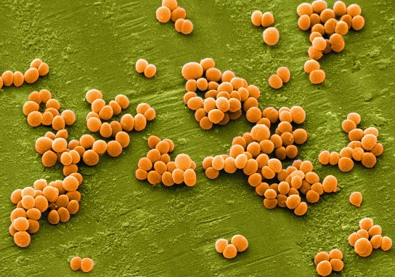
Стафилококки.
Рисунок 1 - Стафилококки
Стафилококки (от греч. staphyle - виноградная гроздь) имеют вид круглых шаров диаметром 0,5-1,5 мкм. Размножаясь, образуют скопления в виде грозди винограда. Такая форма является результатом деления микробов в различных плоскостях. Однако в гное встречаются единичные и парные кокки. Стафилококки неподвижны, не имеют спор, при специальных условиях культивирования образуют микрокапсулу, грамположительны.
Основные методы исследования:
- Микроскопической
- Бактериологический
Материалы для исследования:
- Гной
- Мокрота
- Слизь из зева
- Моча
- Дуоденальное содержимое
Бактериологическое исследование. В 1-й день исследования петлей или шпателем материал засевают в чашки с 5%м кровяным, а также желточно или молочносолевым агаром, которые инкубируют 18 — 24 ч при 37 °С и столько же — на свету при комнатной температуре (для более четкого пигментирования колоний). Солевые среды ввиду высокого содержания хлорида натрия являются селективными для стафилококков, рост большинства сопутствующих микроорганизмов на них подавляется.
На 2й день изучают выросшие колонии: стафилококки образуют выпуклые, ровные непрозрачные колонии средней величины белого, лимонно-желтого или золотистого цвета (гемолитические или негемолитические). Пигментообразование лучше заметно на молочно-солевом агаре. На желточно-солевом агаре большая часть патогенных стафилококков вызывает лецитиназную (лецитовителлазную) реакцию, проявляющуюся в образовании вокруг колонии зоны помутнения с радужным венчиком в отраженном свете. При микроскопии в мазках обнаруживают грамположительные кокки, расположенные гроздьями.
Для выделения чистой культуры подозрительные колонии пересевают на скошенный МПА.
На 3й день проверяют чистоту выделенной культуры, ставят тесты и делают посевы для ее идентификации. Обязательно определяют чувствительность штамма к антибиотикам, а при необходимости — фаговар (с использованием набора типовых стафилококковых бактериофагов).
На 4й день проводят окончательную идентификацию культур по культурально-морфологическим, биохимическим тестам, чувствительности к антибиотикам и др.
Для выделения гемокультуры стафилококков посев крови в сахарном бульоне выдерживают при 37 °С в течение 18 — 24 ч. Стафилококк вызывает равномерное помутнение среды. На 2й день (или позже, в зависимости от темпов размножения) из бульонной культуры готовят и микроскопируют окрашенные по Граму мазки, затем пересевают ее на скошенный МПА и в чашку с кровяным агаром для выявления гемолитической активности. На 3й день получают культуру на скошенном агаре и изучают так же, как культуру, выделенную из гноя или других материалов.
Для посева экссудата, гноя из невскрывшихся абсцессов, флегмон используют МПА или 5%й кровяной агар, инкубируют при 37 °С в течение 18 — 24 ч, выделяют чистую культуру и проводят ее идентификацию вышеописанными методами.
При пищевых отравлениях исследуемый материал микроскопируют, затем сеют в чашки с МПА и в бульон, содержащий 1 % глюкозы (для обогащения). Материал, загрязненный сопутствующей микрофлорой, засевают на кровяной агар, содержащий 6 — 7 % хлорида натрия. На такой среде подавляется рост энтеробактерий и бацилл, а стафилококки растут хорошо и проявляют гемолитическую активность. Посевы инкубируют при 37 °С. На следующий день изучают колонии, выделяют и, далее, идентифицируют чистые культуры. Стафилококки, вызывающие пищевые отравления, образуют золотистый, реже белый пигмент, вызывают гемолиз и коагулируют плазму.
Стафилококки могут находиться в воздухе операционных перевязочных, родильных палат и других больничных помещений. Для их обнаружения делают посевы воздуха на желточно-солевой агар.
К 100 мл расплавленного МПА, содержащего 7,5 г хлорида натрия, добавляют 20 мл стерильной желточной взвеси, перемешивают и разливают в чашки. Для приготовления желточной взвеси желток куриного яйца асептически извлекают, отмывают от белка, помещают во флакон с бусами, добавляют 200 мл ИХН и встряхивают до полного смешивания; хранят в холодильнике.
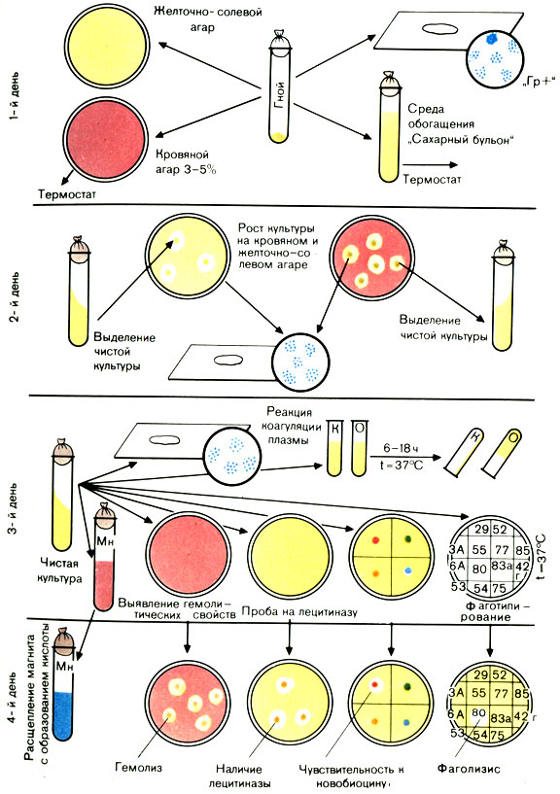
Рисунок 2 - Схема выделения и идентификации стафилококка.
Стрептококки
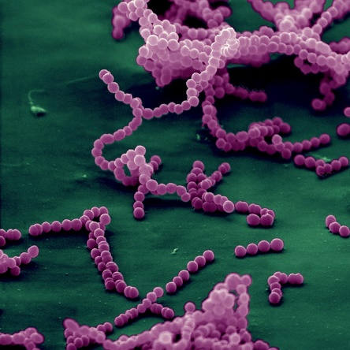
Это мелкие грамположительные кокки. Диаметр каждого кокка в среднем 0,6-1 мкм, однако для них характерен полиморфизм: встречаются мелкие и крупные кокки, строго шаровидные и овальные. Стрептококки располагаются цепочкой, что является результатом деления их в одной плоскости. . Спор не образуют, неподвижны. Образуют микрокапсулы. Являются факультативными анаэробами.
Основные методы исследования:
- Микроскопический
- Бактериологический
Рисунок 3 - стрептококки расположенные цепочками

- Серологический
Материал для исследования:
- Кровь
- Слизь
- Гной
- Моча
Бактериологическое исследование. Гной, отделяемое слизистой оболочки, мочу, мокроту, спинномозговую жидкость сеют в чашку Петри с 5%м кровяным агаром (лучше использовать дефибринированную баранью кровь) и в пробирку с сахарным бульоном. Для выделения стрептококков из контаминированного материала используют селективные среды (в кровяной агар и среду накопления вводят антибиотики — колистин, налидиксовую кислоту, которые подавляют рост сопутствующих микроорганизмов). Хотя стрептококки дают рост на воздухе, посевы лучше инкубировать в анаэробной атмосфере при 37 "С. Инкубация в атмосфере СО₂ стимулирует рост бетагемолитических стрептококков, не относящихся к группе А. С этими целями применяют анаэростат или эксикатор с горящей свечой.
Через 24 — 48 чизучают колонии и рост в сахарном бульоне. В сахарном бульоне большинство пиогенных стрептококков дает придонный или пристеночный рост в виде хлопьев или зерен, вся среда остается прозрачной, другие стрептококки могут давать интенсивное помутнение среды с образованием компактного осадка. На плотных средах Streptococcus pyogenes растет с образованием нескольких типов колоний: мелких, плоских, суховатых колоний зернистой структуры (вирулентные штаммы, содержащие Мпротеин); относительно крупных, блестящих, вязких с ровным краем (вирулентные, содержащие капсулу). По росту на кровяных средах выделяют три группы стрептококков: гемолитические (вызывают полный гемолиз эритроцитов с обесцвечиванием и просветлением среды вокруг колоний), агемолитические (вызывают неполный гемолиз с формированием зеленоватой зоны вокруг колоний, обусловленной образованием метгемоглобина) и негемолитические (среда вокруг колоний не изменена). «Зеленящие» стрептококки образуют блестящие или матовые мелкие колонии сероватого цвета. Негемолитические стрептококки, как правило, не имеют клинического значения. В окрашенных мазках из колоний стрептококков не отмечается типичного расположения кокков в виде цепочек. Клетки располагаются одиночно, попарно или небольшими скоплениями. В мазке из культуры в жидкой среде обнаруживают типичные цепочки стрептококков.
Подозрительные колонии пересевают на кровяной агар или в бульонную среду для накопления чистой культуры и ее дальнейшей идентификации. В ходе идентификации учитывают культурально-морфологические особенности культуры, ставят каталазный тест, определяют группу, вид и серовар стрептококка.
Группы стрептококка классифицируют по наличию полисахаридного антигена, для выявления которого используют реакцию преципитации с групповыми сыворотками {А, В, Си т.д.). Подавляющее большинство стрептококков группы А относятся к виду S. pyogenes, поэтому нередко данные названия используют как синонимы. Для быстрого определения группы стрептококка применяют реакцию латексагглютинации или коагглютинации с диагностикумами, «нагруженными» антителами соответствующих групповых сывороток (реакцию ставят с антигенными экстрактами из исследуемого материала или культур на различных этапах бактериологического исследования). Большинство клинически значимых стрептококков относится к группе А.
Чувствительность стрептококков к антибиотикам во многом прогнозируема, однако появляются сообщения об устойчивости некоторых штаммов, в частности, к пенициллинам, поэтому у выделенной культуры проверяют чувствительность к антимикробным препаратам.
Исследование крови. Посев крови в сахарный бульон или специальную среду для выделения гемокультур стафилококков производят так же, как при стафилококковых заболеваниях. При наличии стрептококка на дне флакона появляется хлопьевидный придонный осадок. В мазках обнаруживаются длинные цепочки стрептококков. Микроскопия позволяет дать предварительный ответ о наличии или отсутствии стрептококка. Для выделения чистой культуры и определения характера гемолиза делают пересев в чашку с кровяным агаром. Через сутки (3й день исследования) появляются типичные мелкие колонии, окруженные зоной гемолиза. Дальнейшие этапы исследования описаны выше.
Для диагностики скарлатины, как правило, лабораторные исследования не применяют. В отдельных случаях высевают отделяемое слизистой оболочки зева и выделяют стрептококки различных серогрупп.
Серологическое исследование. Серодиагностику стрептококковых инфекций проводят у больных хронически текущими заболеваниями, леченных большими дозами антибиотиков и сульфаниламидных препаратов, т. е. когда выделение возбудителя бактериологическими методами представляет большие трудности, а также при оценке активности ревматического процесса, выявлении микробоносительства. Она предусматривает определение в крови специфических стрептококковых антител к токсинам, в частности к стрептолизину О и гиалуронидазе.
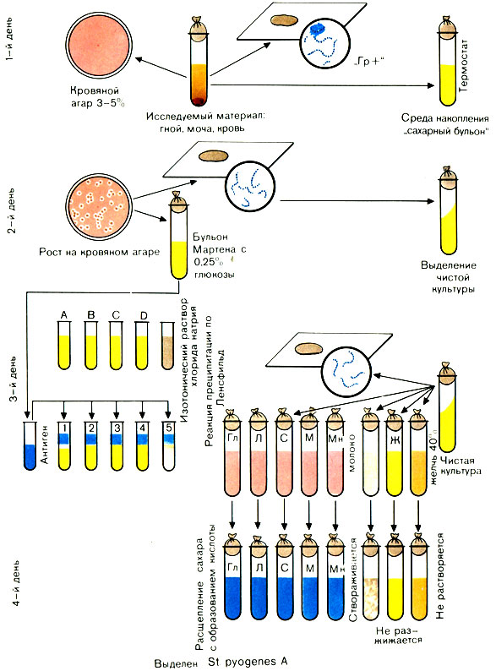
Рисунок 4 - Схема выделения и идентификации стрептококка.
Пневмококк
Пневмококки - это диплококки, у которых стороны клеток, обращенные друг к другу, уплощены, а противоположные стороны вытянуты, поэтому они имеют ланцетовидную форму, напоминающую пламя свечи. Размер пневмококков 0,75-0,5 × 0,5-1 мкм, располагаются они парами. Пневмококки неподвижны, не имеют спор, в организме образуют капсулу, окружающую оба кокка.
Микробиологическое исследование
Материал для исследования:
  - Мокрота (пневмония).
  - Слизь из зева (ангина).
  - Отделяемое из язвы (ползучая язва роговицы).
  - Выделение из уха (отит).
  - Гной (абсцесс).
  - Плевральный пунктат (плеврит).
  - Кровь (подозрение на сепсис).
Основные методы исследования:
- Микроскопический.
- Микробиологический.
- Биологический.
В 1 день производят посев исследуемого материала на чашки с кровяным агаром
-ставят в термостат
Во второй день исследования посевы вынимают из термостата, просматривают и из подозрительных колоний делают мазки. При наличии в мазках грамположительных ланцетовидных диплококков 2-3 колонии выделяют на скошенный агар с сывороткой для получения чистой культуры. Посевы помещают в термостат. Из бульона делают мазки, окрашивают по Граму и микроскопируют.
Третий день исследования Посевы вынимают из термостата. Проверяют чистоту культуры - делают мазки, окрашивают по Граму и микроскопируют. При наличии в выделенной культуре грамположительных ланцетовидных диплококков проводят идентификацию выделенной культуры путем посева: 1) на среды Гисса (лактоза, глюкоза, сахароза, мальтоза) проводят посев обычным способом - уколом в среду; 2) на среду с инулином; 3) на среду с оптохином; 4) ставят пробу с желчью.
Проба на инулин. Исследуемую культуру засевают на питательную среду, содержащую инулин и лакмусовую настойку, и ставят в термостат. Через 18- 24 ч посевы вынимают из термостата. При наличии пневмококков среда окрашивается в красный цвет (стрептококки консистенцию и цвет среды не меняют). Определение чувствительности к оптохину. Выделенную культуру засевают на 10% агар с кровью, содержащий оптохин 1:50000. Пневмококки, в отличие от стрептококков, не растут на средах, содержащих оптохин. Проба с желчью. В агглютинационные пробирки наливают по 1 мл исследуемой бульонной культуры. В одну из них добавляют каплю кроличьей желчи, вторая пробирка служит контролем. Обе пробирки помещают в термостат. Через 18-24 ч наступает лизис пневмококков, который выражается в просветлении мутного бульона. В контроле взвесь остается мутной. Пробу с желчью можно поставить на плотной питательной среде. Для этого на колонию пневмококков, выросших в чашках с агаром и сывороткой, наносят крупинку сухой желчи - колония растворяется - исчезает.
Четвертый день исследования. Производят учет результатов
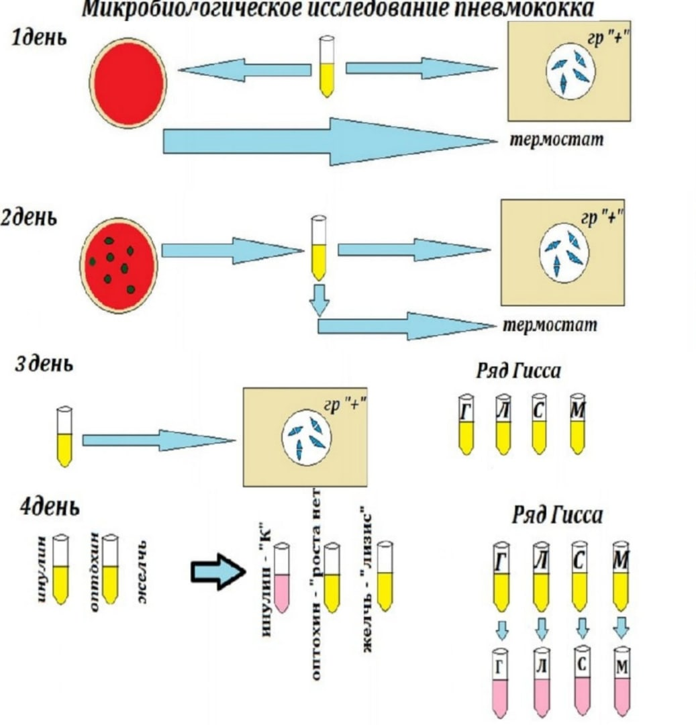
Рисунок 5 - Схема выделения и идентификации пневмококка

День 6. Микробиологическая диагностика возбудителей кишечных
инфекций.
Эшерихии
E. coli - короткие, в среднем 0,5-3,0 × 0,5-0,8 мкм палочки. Грамотрицательны. В большинстве случаев они подвижны, перитрихи. Однако некоторые варианты кишечной палочки неподвижны. Многие штаммы образуют капсулу. Спор не образуют.
Основной метод исследования
- Бактериологический
Материал для исследования
- Испражнения
- Рвотные массы
При необходимости исследуют отделяемое из носа и зева, гной из уха, кровь, мочу, кусочки органов трупа.
В первый день собранный материал засевают на среду Эндо иди ЭМС.
Во 2-й день
Достают посевы из термостата
Проводят реакцию агглютинации с поливалентными сыворотками
Делают посев на чистую культуру
В 3-й день
Микроскопируют определяют чистоту культуры
Проводят р-ию с типовыми сыворотками и р-ию с поливалентными сыворотками
Ставят р-ию с гретой и живой культурами
4-й день Учет результатов
Глюкоза +
Мальтоза +
Маннит +
Сахароза + с образованием к-ты и газа
Образуют индол, желатин не разжижают
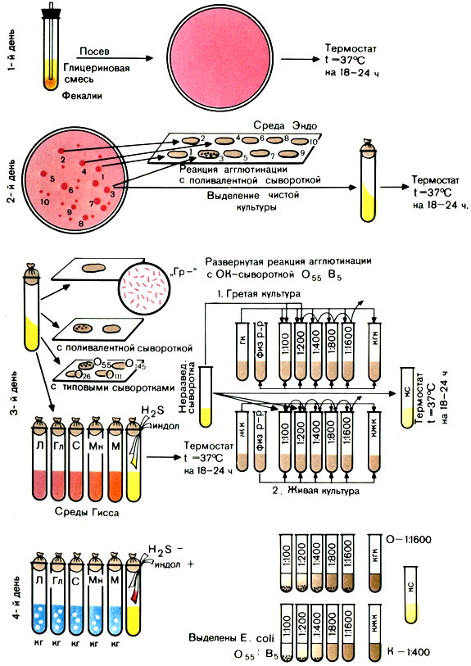
Рисунок 6. Схема выделения и идентификации энтеропатогенных кишечных палочек

Сальмонеллы
Сальмонеллы - все сальмонеллы мелкие, 1,0-3,0 × 0,6-0,8 мкм палочки с закругленными концами. Грамотрицательны. Подвижны, перитрихи. Спор и капсул не образуют. Сальмонеллы - факультативные анаэробы. Они не требовательны к питательным средам.
Основной метод исследования:
- Бактериологический
- Серологический
Материал для исследования:
- Кровь
- Испражнения
- Моча
- Дуоденальное содержимое
В 1-й день делается посев на среду Эндо, Плоскирева, ВСА и среду накопления. Ставят в термостат
2-й день
Достают посевы из термостата
Микроскопируют
Выбирают характерные колониии делают посев на скошенный агар для выделения чистой культуры
3-й день
Достают посевы из термостата
Микроскопируют определяют чистоту культуры
Производят посев на 2-х сахарный агар среда Клиглера и на биохимические св-ва.
4-й день. Учет результатов
Образуют сероводород и индол - Глюкоза +
Лактоза -
Симонса цитрат+
Продвижность +
Ацетатный агар+
Проводят реакцию агглютинации
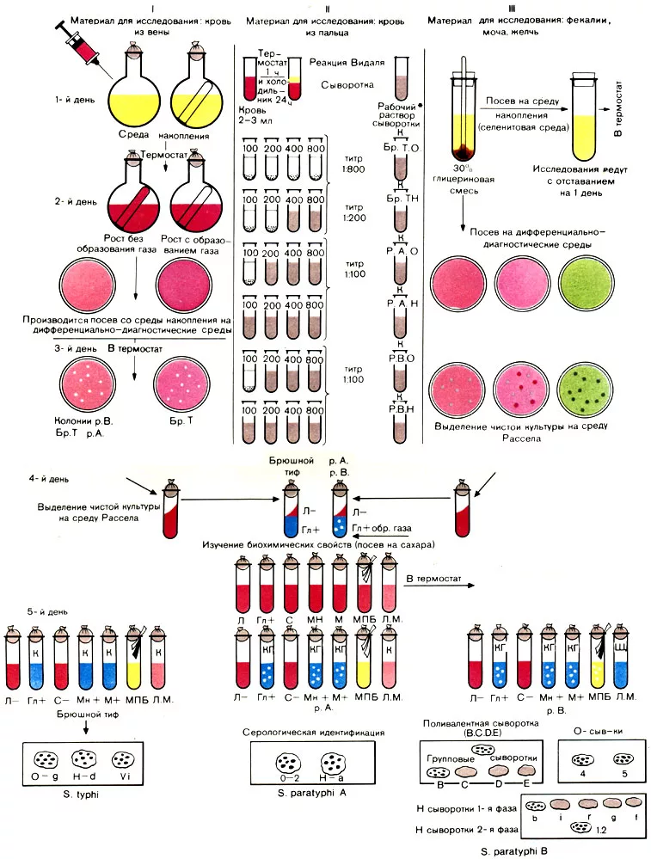
Рисунок 7. Схема микробиологического исследования при брюшном тифе и паратифах в разные периоды заболевания. I - 1-й период исследования (гемокультура); II - 2-й период исследования (реакция Видаля); III - 3-й период исследования (копрокультура).

Шигеллы
Шигеллы - это небольшие (2-3 × 0,4-0,6 мкм) палочки с закругленными концами. Отличаются от остальных представителей семейства Enterobacteriaceae отсутствием жгутиков. Они не имеют спор и капсул. Грамотрицательны.
Основные методы исследования:
- Микробиологический
- Серологический
Материал для исследования:
- Испражнения
- Секционный материал
- Пищевые продукты
В 1-й день делается посев на среду Плоскирева , Эндо и среду накопления и ставится в термостат. Посев на селенитовый бульон
2-й день
Достают посевы из термостата подозрительные колонии (бесцветные) в количестве 4-6 отсевают на выделение чистой культуры, среду Расселя и маннит
Засеянную среду Рассела помещают в термостат на 18-24 ч (параллельно делают пересев из селенитовой среды на дифференциальные среды)
3-й день
Достают посевы из термостата
Делают посев на среды Гисса, и на лакмусовое молоко. Засеянные среды ставят в термостат на 18-24 ч.
4-й день. Учет результатов
Биохимическая активность шигелл относительно низкая
Подвижность –
Симонса цитрат –
Ацетатный агар -
Глюкоза + (К)
Лактоза – Кроме Sonnei (лак +, 72 ч)
Сероводород и индол не образуют
Проводится серологическая реакция с сыворотками. 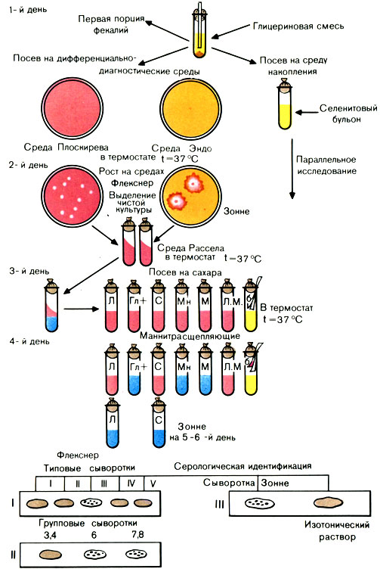
Рисунок 8. Схема бактериологического исследования при дизентерии
День 7. Дисбактериоз.
Этапы исследования
Микрофлора толстого кишечника самая многообразная по видовому составу. Облигатные микроорганизмы представлены анаэробными бактериями: бактероидами и бифидумбактериями (96-99%) и факультативными анаэробами: E.сoli, энтерококки, лактобациллы (1-4%).
Микрофлора кишечника играет важную роль в жизнедеятельности
человека: участвует в физиологическом воспалении слизистой оболочки и
смене эпителия, переваривании и детоксикации метаболитов и т.п.
Дисбактериоз – это количественное и качественное изменение состава нормальной микрофлоры организма человека, возникающее под влиянием факторов окружающей среды, стрессовых воздействий, широкого и
бесконтрольного применения антибиотиков, лучевой и химиотерапии. Чаще всего развивается дисбактериоз кишечника. Для изучения микрофлоры толстого кишечника исследованию подвергают испражнения, которые забирают стерильной палочкой и помещают в пробирку. Материал должен быть доставлен в лабораторию в течение 1 часа.

1-й этап. Получение изолированных колоний фекальной микрофлоры.
Ход работы:
1. Делают посевы соответствующих разведений испражнения на среды:
- для выявления анаэробных бифидобактерий необходимо делать посевы фекалий в разведениях от 106 до 1011 глубоким уколом в пробирки с
полужидкой средой Блаурококка (печеночно-МПА с цистеином и лактозой);
- для выделения E.сoli - на среду Эндо (Левина);
- для выделения патогенных энтеробактерий (сальмонелл, шигелл и
др.) – на среду Плоскирева;
- для выделения Proteus vulgaris - посев по Щукеевичу в конденсационную воду скошенного МПА;
- для выделения стафилококков с лецитиназной активностью – на
желточно-солевой агар;
- для выделения гемолитических бактерий - на кровяной агар;
- для выделения грибов рода Кандида - на среду Сабуро и др.
2. Все посевы помещают в термостат при 37°С на 18-24 часа, Блаурококка – 48 час., за исключением среды Сабуро ( при 28-30°С на 3-5
дней).
57
2-й этап. Выделение чистой культуры.
Ход работы:
1. Подсчет колоний и макроскопическое описание их.
Для выделения чистой культуры бифидобактерий фекалии разводят
в физиологическом растворе и засевают в среду Блаурокка. Из посевов, в
которых виден рост в виде помутнения всей среды или отдельных колоний, готовят мазки и окрашивают их по Граму. Обнаружение характерных
грамположительных палочек с разветвлениями на концах в виде римской
цифры V, с несколько утолщенными концами подтверждает их принадлежность к бифидобактериям.
На среде Эндо определяют общее количества E.сoli, наличие лактозонегативных (бесцветные) и со слабовыраженными ферментативными
свойствами (розывые) колонии. На среде Плоскирева отмечают наличие бесцветных колоний патогенных энтеробактерий (сальмонелл, шигелл и др.); на скошенном МПА -
рост Proteus vulgaris по всей поверхности; на желточно-солевой агаре - лецитиназоактивных стафилококков, которые образуют радужное помутнение вокруг колоний. Лецитинвителлазная активность (помутнение вокруг колоний):
- на кровяном агаре отмечают колонии бактерий, обладающих гемолитической активностью;
- на среде Сабуро – колонии грибов рода Кандида округлой формы,
выпуклые, с гладкой поверхностью, ровными краями, матового цвета. Из
подозрительной колонии готовят неокрашенный препарат. При его микроскопии должны быть почкующиеся овальные клетки – псевдомицелии.
Окрашиваются по Граму положительно.
2. Микроскопическое исследование колоний.
3. Пересев небольшой части колоний на скошенную среду.
4. Инкубация в термостате при 37°С в течение 18-24 часа.
3-й этап. Идентификация выделенной чистой культуры.
Ход работы.
1. Макроскопическое определение роста микробов.
2. Проверка на чистоту выделенной чистой культуры – микроскопическое исследование.
3. Окончательная идентификация по ферментативной активности путем пересева на диференциально-диагностические среды и по др. признакам.
4-й этап. Учет результатов идентификации и оформление заключения о наличие и степени дисбактериоза. В результате бактериологического исследования должны быть идентифицированы микроорганизмы кишечного содержимого и определено их количество и свойства. Сравнивают с данными нормы.
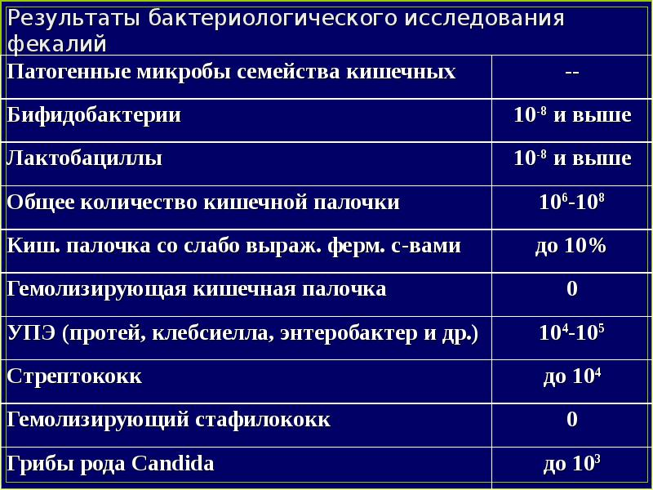
Рисунок 9 - Нормальные величины
День 8. Иммунодиагностика : РА, РП, РСК,РИФ
Иммунные реакции, основанные на взаимодействии антигена с антителом, являются основой диагностических исследований. Реакция между антигеном и антителом состоит из специфической и неспецифической фазы. В специфическую фазу происходит быстрое специфическое связывание активного центра антитела с детерминантой антигена. Неспецифическая фаза – более медленная, проявляется видимыми физическими явлениями (образ. хлопьев или преципитата в виде помутнения); фаза требует определенных условий (рН среды, электролитов).
Иммунные реакции используют при диагностических и иммунных исследованиях у больных и здоровых людей. Применяют серологические методы (от лат.serum - сыворотка), т.е. методы изучения антител и антигенов с помощью реакций антиген-антитело, определяемых в сыворотке крови и др. жидкостях, а также в тканях организма.
Обнаружение в сыворотке крови больного антител против антигенов возбудителя позволяет поставить диагноз болезни.
Реакция агглютинации (РА) - это склеивание и выпадение в осадок микробов или других клеток под действием антител в присутствии электролита (изотонического р-ра Nacl). Образовавшийся осадок называют агглютинатом. Для реакции необходимы:
- Антитела (агглютинины) - находятся в сыворотке больного или в иммунной сыворотке.
- Антиген- взвесь живых или убитых м\о, эритроцитов или других клеток
- Изотонический раствор.
Реакцию агглютинации для серодиагностики широко применяют при брюшном тифе, паратифах (реакция Видаля), бруцеллёзе (реакция Райта) и др. Антителом при этом является сыворотка больного, а антигеном- известный микроб.
Существует два метода проведения этой реакции: реакция агглютинации на стекле (называют ориентировочной) и развернутая р-ия агглютинации (в пробирках).
Постановка реакции:
На обезжиренное предметное стекло наносят 2 капли специфической (адсорбированной) сыворотки и каплю изотонического раствора. Реакция протекает при комнатной температуре в течение 1-3 мин. Контроль сыворотки должен оставаться прозрачным, а в контроле антигена должна
наблюдаться равномерная муть. Если в капле, где культура смешана с
сывороткой, появятся хлопья агглютината на фоне прозрачной жидкости,
результат реакции считают положительным. При отрицательном результате
реакции в капле будет равномерная муть, как в контроле антигена.
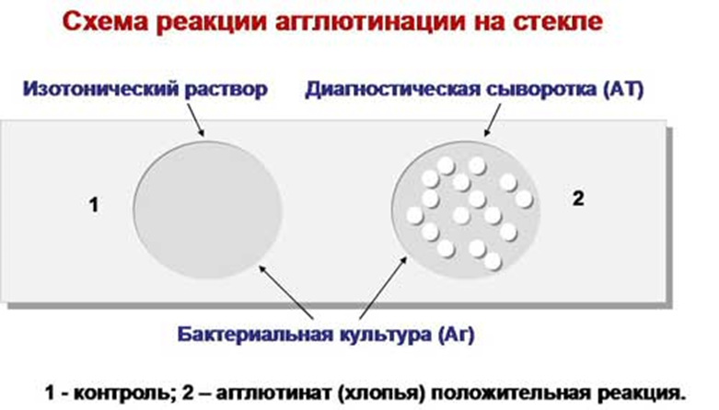
Рисунок 10 - Ориентировочная реакция агглютинации.

Развёрнутая реакция агглютинации – дает количественный результат т.е показывает количество антител в сыворотке больного.
Готовят последовательные, чаще всего двукратные разведения сыворотки.
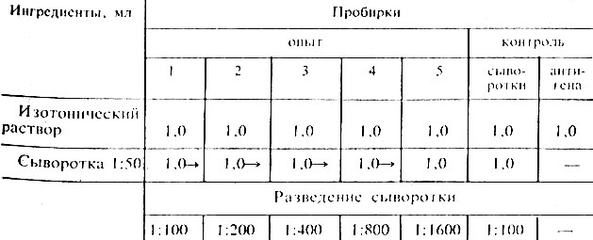
Рисунок 11 - Схема разведения сыворотки для развернутой РА.
Ставят в термостат. Через 30 минут проводят учет результатов.
Интенсивность реакции выражают следующим образом:
++++ все клетки осели, жидкость в пробирке совершенно прозрачна.
Результат реакции резко положительный.
+++ осадок меньше, нет полного просветления жидкости. Результат реакции
положительный.
++ осадок еще меньше, жидкость мутная. Результат реакции слабо
положительный.
+ незначительный осадок, жидкость мутная. Сомнительный результат
реакции.
- осадка нет, жидкость равномерно мутная, как в контроле антигена.
Отрицательный результат реакции.
Реакция преципитации (РП) - в реакции преципитации происходит выпадение в осадок специфического иммунного комплекса, состоящего из растворимого антигена (лизата, экстракта, гаптена) и специфического антитела в присутствии электролитов. Образующееся в результате этой реакции мутное кольцо или осадок называют преципитатом. От реакции агглютинации эта реакция в основном отличается размером частиц антигена. Реакцию преципитации обычно применяют для определения антигена при диагностике ряда инфекций (сибирская язва, менингит и др.); в судебной медицине - для определения видовой принадлежности крови, спермы и др.
Реакция кольцепреципитации. Используется для экспресс диагностики сибирской язвы. Для постановки реакции необходимо:
- Противосибиреязвенная сыворотка иммунная;
- Культура палочек сибирской язвы;
- Биоматериал от предполагаемого заболевшего животного..
В преципитационную пробирку с помощью пастеровской пипетки вносят 0,2-0,3 мл (5-6 капель) сыворотки (сыворотка не должна попадать на стенки пробирки). На сыворотку осторожно наслаивают антиген в таком же объеме, наливая его тонкой пастеровской пипеткой по стенке пробирки. Пробирку при этом держат в наклонном положении. При правильном наслаивании между сывороткой и антигеном должна получиться четкая граница. Осторожно, чтобы не перемешать жидкости, пробирку ставят в штатив. При положительном результате реакции на границе антигена и антитела образуется мутное "кольцо" - преципитат Реакцию сопровождают рядом контролей. Очень важна последовательность внесения в пробирку ингредиентов реакции. Нельзя наслаивать сыворотку на антиген (в контроле - на изотонический раствор), так как относительная плотность сыворотки больше, она опустится на дно пробирки, и граница между жидкостями не выявится.
Учет результатов производят через 5-30 мин, в некоторых случаях через час,
как всегда начиная с контролей. "Кольцо" во 2-й пробирке свидетельствует о
способности иммунной сыворотки вступать в специфическую реакцию с
соответствующим антигеном. В 3-5-й пробирках "колец" не должно быть - там
нет соответствующих друг другу антител и антигенов. "Кольцо" в 1-й пробирке
- положительный результат реакции - говорит о том, что испытуемый антиген
соответствует взятой иммунной сыворотке, отсутствие "кольца" ("кольцо"
только во 2-й пробирке) свидетельствует о их несоответствии - отрицательный
результат реакции.

Реакция преципитации в агаре (геле). Особенность реакции в том, что
взаимодействие антигена и антитела происходит в плотной среде, т. е. в геле.
Образующийся преципитат дает в толще среды мутную полосу. Отсутствие
полосы свидетельствует о несоответствии компонентов реакции. Эту реакцию
широко применяют при медико-биологических исследованиях, в частности
при изучении токсинообразования у возбудителя дифтерии.

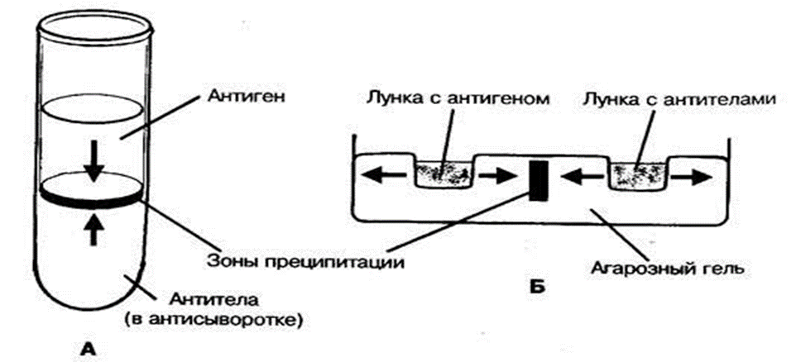
Рисунок 12 - Схемы реакций преципитации в пробирке (А) и агаре (Б).
Реакция связывания комплемента (РСК) - широко используют для лабораторной диагностики венерических болезней, риккетсиозов, вирусных инфекций. Реакция протекает в две фазы. Первая фаза - взаимодействие антигена и антител при обязательном участии комплемента. Вторая - выявление результатов реакции при помощи индикаторной гемолитической системы (эритроциты барана и гемолитическая сыворотка).
Для постановки р-ии необходимо:
- Сыворотка больного
- Сыворотка трипонемная
- Комплемент
- Эритроциты барана
- Гемолитическая сыворотка
Разрушение эритроцитов гемолитической сывороткой происходит только в случае присоединения комплемента к гемолитической системе. Если же комплемент адсорбировался ранее на комплексе антиген-антитело, то гемолиз эритроцитов не наступает.
При наличии в исследуемой сыворотке антител, комплементарных антигену, образующийся комплекс антиген-антитело связывает (адсорбирует) на себе комплемент. При добавлении гемолитической системы гемолиза не происходит (задержка гемолиза), т.к. весь комплемент израсходован на специфическую связь комплекса антиген-антитело, а эритроциты остались неизменными.
Учет результатов проводится по 4-х крестной системе:
++++- эритроциты оседают на дно, жидкость сверху прозрачная
+++- лизировано 25% эритроцитов осадок небольшой жидкость розовая
++- лизировано 50% эритроцитов небольшой осадок жидкость розовая результат (+)
+- незначительный осадок жидкость красная (сомнительный результат)
-- осадка нет, жидкость красная и прозрачная (лаковая кровь)
При отсутствии в сыворотке антител, комплементарных антигену, специфический комплекс антиген-антитело не образуется и комплемент остается не связанным. Поэтому при добавлении гемолитической системы комплемент присоединяется к ней. Результатом реакции в данном случае будет гемолиз эритроцитов - в пробирках образуется так называемая «лаковая» кровь.
Реакция иммунофлюоресценции (РИФ)
Данный метод является экспрессным и высокочувствительным. Существуют две его разновидности.
При прямом методе к исследуемой взвеси микробов, фиксированной на стекле, добавляют сыворотку, с флюорохромом. Образующийся комплекс антиген-антитело при освещении ультрафиолетовыми (сине-фиолетовыми) лучами дает ярко-зеленое свечение.
Для постановки реакции необходимо:
- Материал от больного мазок а\г
- Люминисцентная диагностическая сыворотка а\т
- Люминисцентный микроскоп
На мазок наносят каплю люминесцирующей сыворотки. Закрывают чашку и помещают в термостат или оставляют при комнатной температуре на 20-30 мин. После инкубации промывают забуференным изотоническим раствором (рН 7,4), ополаскивают дистиллированной водой, высушивают, наносят каплю забуференного глицерина, накрывают покровным стеклом (не толще 0,17 мм!) и рассматривают в люминесцентном микроскопе. Если в препарате есть микробы, гомологичные антителам люминесцирующей сыворотки, они ярко светятся на темном фоне. Этот метод называется прямой . Неудобство прямого метода РИФ состоит в том, что для его постановки необходимы люминесцирующие сыворотки к каждому определяемому антигену, готовить которые сложно, а полного набора готовых люминесцирующих сывороток к любому антигену нет. Поэтому пользуются часто непрямым методом. Он заключается в том, что на первом этапе препарат обрабатывают нелюминесцирующей иммунной специфической сывороткой к искомому антигену. В случае, если в препарате имеются искомые антигены (микробы), то образуется комплекс антиген - антитело, который увидеть нельзя. После высушивания, на втором этапе препарат обрабатывают люминесцирующей сывороткой, содержащей антитела не к искомому антигену, а к глобулинам того вида животного, от которого получена специфическая сыворотка. Например, если первая сыворотка получена при иммунизации кролика, то вторая должна содержать антитела к кроличьим глобулинам (см. рис. 36). Эти антитела соединяются с глобулинами специфической сыворотки, которые адсорбировались на искомом антигене, и комплекс светится при рассматривании препарата в люминесцентный микроскоп.

День 9. Выполнение мер санитарно-эпидемиологического режима в КДЛ
Все отходы деятельности лаборатории по степени эпидемиологической и токсикологической опасности подразделяются на следующие классы:
- класс А (неопасные) – отходы, не имеющие контакта с зараженными или условно зараженными ПБА I-IV групп патогенности (различная макулатура, упаковочный материал, негодная мебель, строительный мусор и др.);
- класс Б (опасные) – биологические отходы вивариев, иммуноклиник, мусор из помещений лаборатории, где не проводится работа с живыми ПБА I-IV групп патогенности, стеклянная лабораторная посуда из препараторских, стерильные отработанные ватно-марлевые материалы, бумажная макулатура из письменных комнат и др.;
- класс В (чрезвычайно опасные) – медицинские отходы из лабораторий, работающих с ПБА I-IV групп патогенности: отработанные посевы, остатки диагностического материала (сыворотки, сгустки крови, трупный материал и др.), вскрытые биопробные животные, остатки их корма, подстилочный материал от экспериментальных животных, пипетки, шприцы, тест-контроли работы автоклавов, ампулы из-под лиофилизированных культур, ватно-марлевый материал, макулатура из письменных комнат и другой отработанный материал, зараженный или подозрительный на зараженность бактериальными и вирус содержащими ПБА;
- класс Г – просроченные медицинские и иммунобиологические препараты (МИБП), питательные среды с истекшим сроком годности, химические реактивы, ртутьсодержащие предметы, приборы, оборудование.
К отходам деятельности лаборатории, в зависимости от их класса, предъявляют различные требования по обеззараживанию, сбору, временному хранению, транспортированию и утилизации.
День 10. Утилизация отработанного материала, дезинфекция и стерилизация использованной лабораторной посуды, инструментария, средств защиты.
Отходы класса А (неопасные) не требуют специального обеззараживания. Их собирают в пластиковые пакеты белого цвета, герметично закрывают и в твердых емкостях (например, баках) с крышками переносят к мусороприемнику для дальнейшего вывоза на полигон твердых бытовых отходов (ТБО).
Отходы класса Б (опасные) подвергают обязательной дезинфекции на месте их образования в соответствии с действующими нормативными документами (СП I. 3.1285-03). Обеззараженные отходы собирают в одноразовую герметичную упаковку желтого цвета. Для твердых отходов, имеющих острые края (битая стеклянная посуда, пипетки и т.п.), используют твердую упаковку, для игл от шприцов используют специальные одноразовые контейнеры. Одноразовые емкости желтого цвета с отходами класса Б маркируют надписью «Опасные отходы – «Класс Б» с указанием названия лаборатории, кода учреждения, даты, фамилии ответственного за сбор отходов лица. Заполненные емкости помещают во влагонепроницаемые баки желтого цвета с той же маркировкой, герметично закрывают крышкой и переносят к металлическим контейнерам, которые размещены на специальной площадке хозяйственного двора учреждения (лаборатории). Дальнейшую утилизацию отходов проводят централизовано специальным автотранспортом на полигон ТБО или децентрализовано к месту кремации, если учреждение имеет крематорий для сжигания отходов.
Использованные для переноса (перевоза), временного хранения многоразовые емкости (баки, контейнеры) дезинфицируют и моют.
Отходы класса В (чрезвычайно опасные) подвергают обязательной дезинфекции на месте их образования в соответствии с действующими нормативными документами (СанПиН 2.1.7.2527-09, СП 1.3.1285-03; СанПин 2.1.7.728-99). Обеззараживание отходов проводят автоклавированием или обработкой дезрастворами. Эффективность работы автоклавов контролируют с помощью химических (каждый цикл автоклавирования) или биологических (ежемесячно) тестов. Путем автоклавирования обеззараживают жидкие и плотные питательные среды с посевами ПБА I-IV групп патогенности и без посевов; вскрытые ампулы из-под лиофилизированных культур (предварительно обеззараженные в дезрастворе); пробирки, флаконы, колбы с бактериальными взвесями; сыворотки; лабораторную посуду; обгоревшие ватно-марлевые пробки и другой материал, инфицированный или подозрительный на зараженность ПБА I-IV групп.
Жидкие питательные среды с посевами микроорганизмов после обеззараживания автоклавированием разводят водопроводной водой 1:2 и сбрасывают в канализацию. Рабочие растворы отработанных дезсредств после экспозиции в течение не менее 24 ч разводят водопроводной водой 1:2 и сливают в канализацию.
Лабораторные отходы класса В (из блока для работы с инфицированными животными) после обеззараживания в дезрастворах могут содержать ватные и ватно-марлевые тампоны, салфетки, вскрытые трупы мелких экспериментальных животных, трупы отловленных в природе грызунов, остатки корма и подстилочный материал из садков, где содержались лабораторные животные до и после экспериментов, шприцы, ампулы и флаконы с остатками вакцинных препаратов, сколы концов пастеровских пипеток и ампул и др.
После обеззараживания отходы класса В собирают в одноразовую упаковку красного цвета. Одноразовая упаковка может быть мягкой (пакеты) и твердой (одноразовые емкости). Каждая упаковка маркируется надписью «Чрезвычайно опасные отходы – «Класс В» с указанием названия лаборатории, кода, даты и фамилии ответственного сотрудника. Бактериальные культуры, вирусологически опасный материал, различные острые предметы, экспериментальных животных складывают в твердую герметичную упаковку, нетвердые отходы – в герметичную мягкую упаковку.
Все заполненные емкости укладывают в маркированные водонепроницаемые металлические баки (контейнеры) с плотно закрывающимися крышками и хранят до кремирования в специально отведенном месте в пределах лаборатории. Транспортирование отходов класса В для утилизации осуществляют только в закрытых кузовах специально применяемых для этих целей автомашинах, которые после вывоза подвергают спецобработке.
Использованные люминесцентные лампы, ртутьсодержащие приборы собирают в закрытые влагонепроницаемые емкости черного цвета с маркировкой «Отходы – «Класс Г» и хранят в специально выделенном помещении до утилизации, которая осуществляется в соответствии с действующими нормативными документами. Если во время работы повреждена целостность ртутьсодержащих приборов или термометров и ртуть вылилась, необходимо немедленно провести демеркуризацию.
Вакцинные, диагностические и лекарственные препараты с истекшим сроком годности после обеззараживания путем автоклавирования измельчают, помещают в пакеты черного цвета и хранят до утилизации в водонепроницаемом герметически закрытом контейнере с маркировкой «Отходы – «Класс Г». В эти же контейнеры складывают ненужную картонную упаковку в мягких одноразовых маркированных пакетах черного цвета. Вывоз этих отходов на полигон ТБО осуществляют централизованно специализированным автотранспортом.
В микробиологической практике применяют различные дезинфицирующие средства: 0,2% раствор жавель-солида, 3-5% растворы фенола, 5-10% растворы лизола, 1-5% растворы хлорамина, 3-6% растворы перекиси водорода, 1-5% растворы формалина, растворы сулемы в разведении 1:1000 (0,1%), 70% спирт и др.

День 11. Дезинфекция и стерилизация использованной лабораторной посуды, инструментария, средств защиты.
Дезинфекции подвергают отработанный патологический материал. Обеззараживание проводят сухой хлорной известью или 3-5% раствором хлорамина.
Загрязненные патологическим материалом или культурами микроорганизмов пипетки, стеклянные шпатели, предметные и покровные стекла опускают на сутки в стеклянные банки с 0,5 % раствор жавель-солида, 3% раствором фенола или перекиси водорода. Препаровальные иглы, бактериальные петли после употребления немедленно прокаливают на огне.
По окончании работы с заразным материалом лаборант должен обработать дезинфицирующим раствором рабочее место и руки. Поверхность рабочего стола протирают кусочком ваты, смоченным 3% раствором фенола. Руки дезинфицируют 1% раствором хлорамина.
Выбор дезинфицирующего вещества, его концентрация и длительность воздействия (экспозиция) зависят от биологических свойств микроба и от той среды, в которой будет происходить контакт дезинфицирующего вещества с патогенными микроорганизмами. При дезинфекции материала, инфицированного споровыми формами микроорганизмов, применяют 5% раствор хлорамина, 1- , 5% растворы активированного хлорамина, 5-10% растворы формалина и другие вещества.
Дезинфекцию, которую проводят на протяжении всего дня по ходу работы, называют текущей, а по окончании - заключительной.
Стерилизацию питательных сред осуществляют различными способами в зависимости от тех ингредиентов, которые входят в их состав.
- Синтетические среды и все агаровые среды, не содержащие в своем составе нативного белка и углеводов, стерилизуют 15-20 мин в автоклаве при температуре 115-1 0°С.
- Среды с углеводами и молоком, питательный желатин стерилизуют текучим паром при температуре 100°С дробно или в автоклаве
- Среды, в состав которых входят белковые вещества обеспложиваются тиндализацией или фильтрованием.
- Для стерилизации питательных сред, содержащих в своем составе нативные белки, пользуются фильтрацией через мембранные фильтры Зейтца.
Подготовленные к употреблению питательные среды проверяют на стерильность.
Подготовка к стерилизации лабораторной посуды
- Перед стерилизацией лабораторную посуду тщательно моют и сушат.
- Пробирки, флаконы, бутылки, колбы закрывают ватно-марлевыми пробками. Поверх пробки на каждый сосуд (кроме пробирок) надевают бумажный колпачек.
- Чашки Петри стерилизуют завёрнутыми в бумагу по 1-10 шт.В верхнюю часть градуированных пипеток вставляют предохранительную вату и затем заворачивают в плотную бумагу, нарезанную предварительно полосками шириной 2-2,5 см и длиной 50-70 см.
- Полоску кладут на стол, левый конец ее загибают и завертывают им кончик пипетки, затем вращая пипетку, навертывают на нее ленту бумаги. Для того, чтобы бумага не разворачивалась, противоположный конец её закручивают или приклеивают.
- На бумаге надписывают объем завернутой пипетки. При наличии пеналов градуированные пипетки стерилизуют в них.
Таблица 1 – Режим стерилизации в автоклаве.
Объекты стерилизации | Методы стерилизации | Температура стерилизации | Время стерилизации
Стеклянная посуда | Автоклав | 120 градусов | 45 мин
Вата | Автоклав | 120 градусов | 1 час
Перевязочный материал | Автоклав | 132 градуса | 20 мин
Инъекционный материал | Автоклав | 120 градусов | 45 мин
Резиновые изделия | Дробная | 100 градусов | 2-3 р. Через 24 часа
Воздух | УФ лампы | Длина волны  205-315 | 30 мин
Шприцы | Стерилизация гамма и бетта лучами на заводе | - | -

День 12. Зачет

График прохождения практики.
4/6 семестр

№ п/п | Дата | Часы | оценка | Подпись руководителя.
1 | 04.06.2020 | 6ч
2 | 05.06.2020 | 6ч
3 | 06.06.2020 | 6ч
4 | 07.06.2020 | 6ч
5 | 08.06.2020 | 6ч
6 | 09.06.2020 | 6ч
7 | 10.06.2020 | 6ч
8 | 11.06.2020 | 6ч
9 | 12.06.2020 | 6ч
10 | 13.06.2020 | 6ч
11 | 14.06.2020 | 6ч
12 | 15.06.2020 | 6ч

Текстовой отчет

- Умения, которыми хорошо овладел в ходе практики:
Ознакомление с правилами работы в КДЛ: изучение нормативных документов
, регламентирующих санитарно-противоэпидемический режим в КДЛ. Ознакомление с
правилами работы в бак лаборатории, Подготовка материала к микробиологическим
исследованиям: прием, регистрация биоматериала
- Самостоятельная работа:
Иммунодиагностика : РА, РП, РСК,РИФ, Дисбактериоз. этапы исследования ,
приготовоение питательных сред, утилизация отработанного материала, дезинфекция и
стерилизация использованной лабораторной посуды, инструментария, средств защиты.
- Помощь оказана со стороны методических и непосредственных руководителей:
Заполнение дневника
- Замечания и предложения по прохождению практики:
Замечаний нет
Общий руководитель практики ________________ ____________________
(подпись) (ФИО)

М.П.организации

